Инструкция учащегося
- Назначение инструкции
Настоящая инструкция ориентирована на учащихся средних учебных заведений г. Санкт-Петербурга (далее - «Учащиеся»). Документ описывает порядок посещения уроков при организации обучения в дистанционном формате с использованием системы видеоконференцсвязи Комитета по образованию Санкт-Петербурга (далее - «Система», «Система ВКС»).
- Подключение к системе ВКС
2.1. Поддерживаемые способы подключения
Система ВКС поддерживает два способа подключения к системе ВКС:
- Подключение с использованием браузера.
- Подключение с использованием мобильного приложения.
2.2. Подключение из браузера
Для подключения к системе ВКС следует использовать следующие браузеры: Google Chrome, Mozilla Firefox, Яндекс.Браузер.
Вход в систему осуществляется по ссылке, предоставляемой для ващего класса или подгруппы.
Ссылка является постоянной для всех учебных занятий и публикуется в электронном журнале.
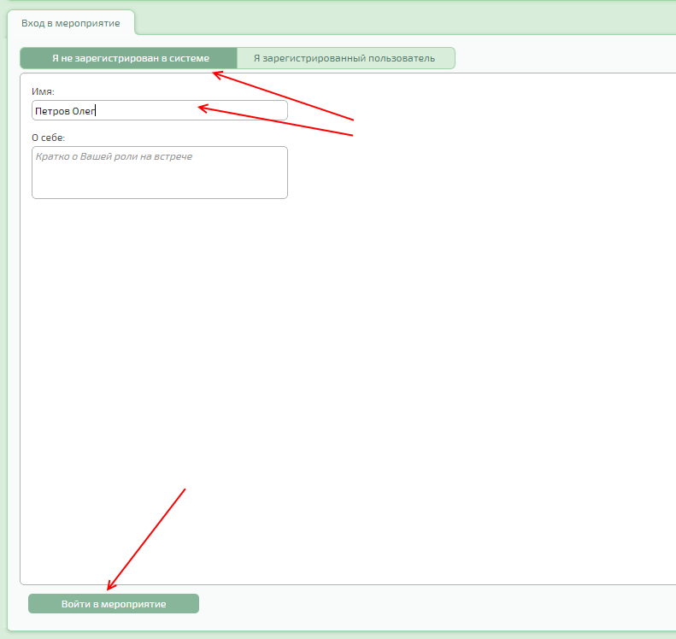
В открывшемся окне...
- Выберите вкладку «Я не зарегистрирован в системе».
- В поле «Имя» введите свои фамилию и имя.
- Нажмите на кнопку «Войти в мероприятие».

При первом подключении к серверу откроектся окно настройки оборудования. Проверьте, корректно ли выбраны микрофон, видеокамера и динамики. При необходимости измените выбранные устройства.

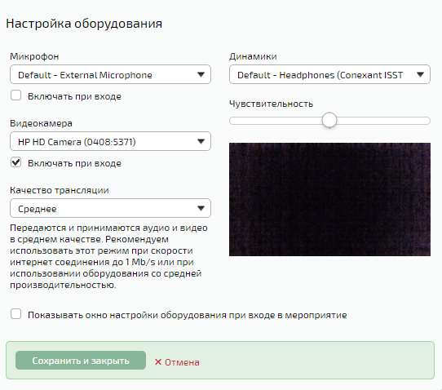
2.3. Подключение из мобильного приложения
Помимо браузера, система ВКС имеет поддерживает подключение с использованием мобильного приложения для ОС Android и iOS:
- Для ОС Android: https://play.google.com/store/apps/details?id=su.ivcs.meeting
- Для iOS:. приложение «IVA ВКС» в AppStore
Запустите мобильное приложение, выберите опцию «Подключение по ID».
В открывшемся окне введите в три поля (сверху вниз):
- идентификатор (ID) классной комнаты, опубликованный в электронном журнале.
- Ваши фамилию и имя
- Имя (URL) сервера ВКС, также опубликованное в электронном журнале.

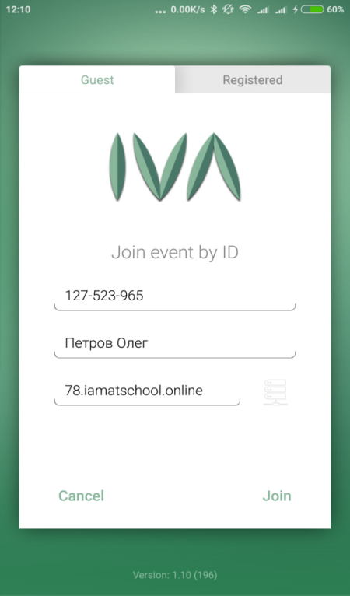
Нажмите «Войти» (Join).

- Порядок посещения урока
Когда учитель проводит урок, ваш микрофон отключен, а камера включена. При этом Ваши фамилия / имя видны в списке участников:
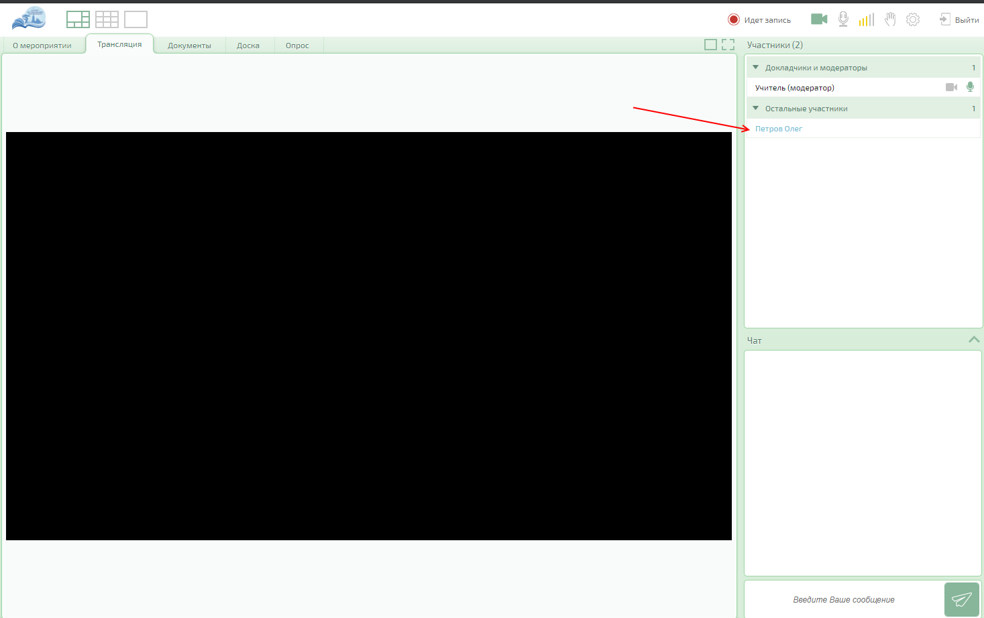

Если учитель вызывает вас для ответа, Вы появляетесь в списке докладчиков и можете включить микрофон, нажав на соответствующий значок:
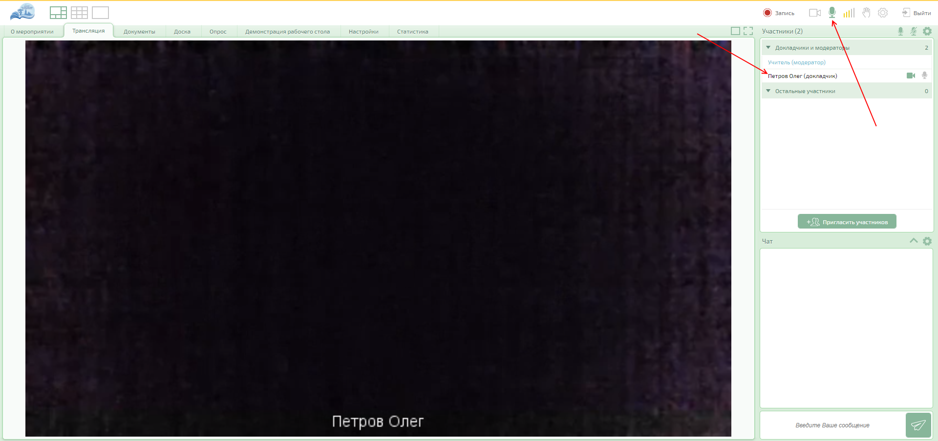

Зеленый значок микрофона означает его включенное состояние, белый - выключенное.
Перечеркнутый значок микрофона означает ,что учитель не разрешил его включать.
Рядом находится аналогичный значок включения / выключения камеры.
Для отправки текстового сообщения чат введите его в нижнем правом углу экрана и нажмите на пиктограмму «Отправить». Сообщение увидит учитель и все ученики, присутствующие на уроке.
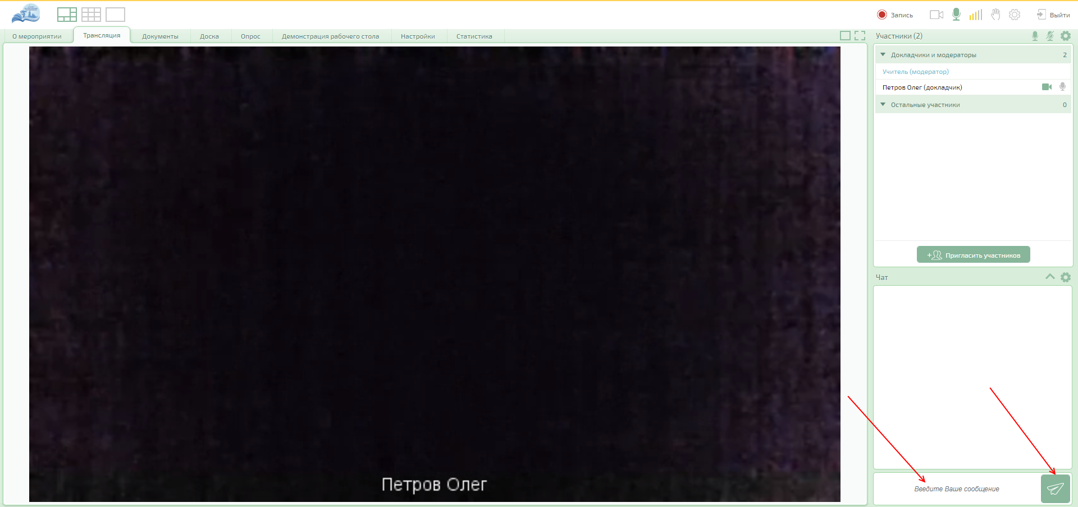

Для подачи сигнала учителю нажмите на значок руки в верхнем правом углу:
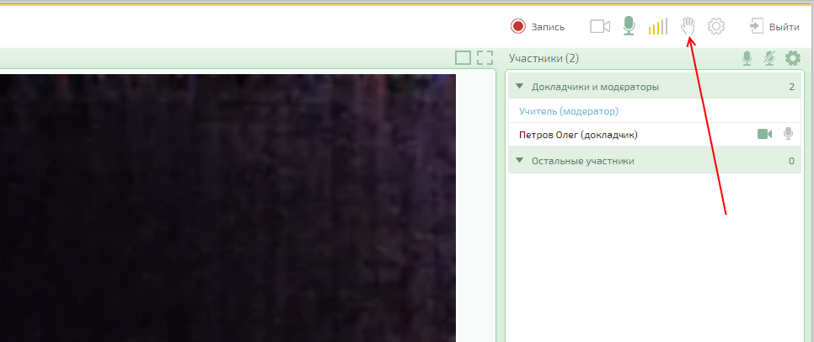

Для повторной настройки аудио- и видеоустройств нажмите на шестеренку в верхнем правом углу - откроется то же окно настройки, что и при первом входе:

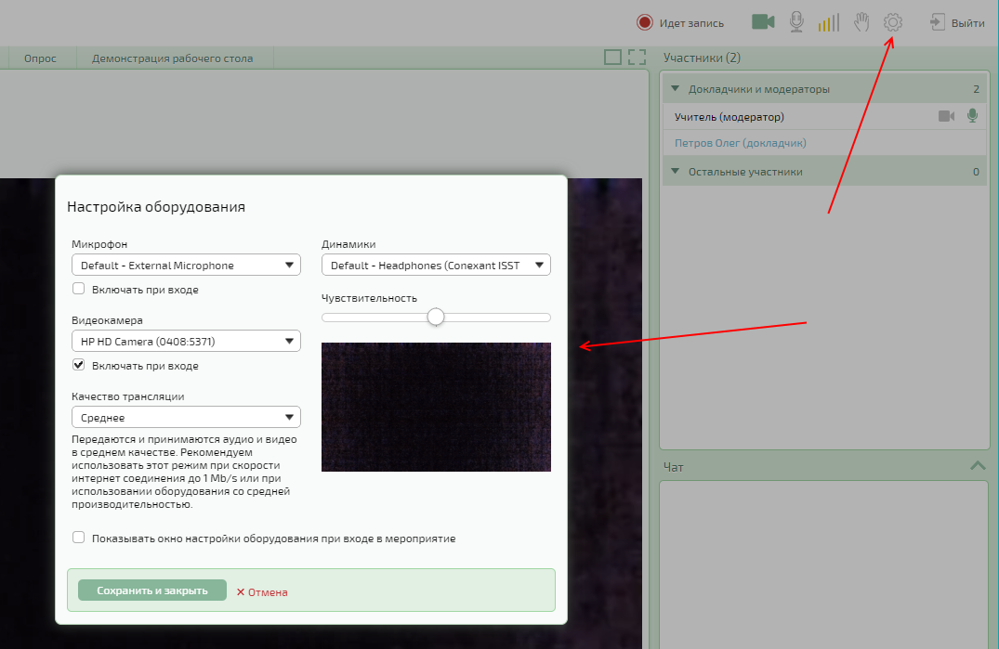

Если учитель создал опрос (тест), Вы можете ответить на вопросы, перейдя на вкладку «Опрос»:
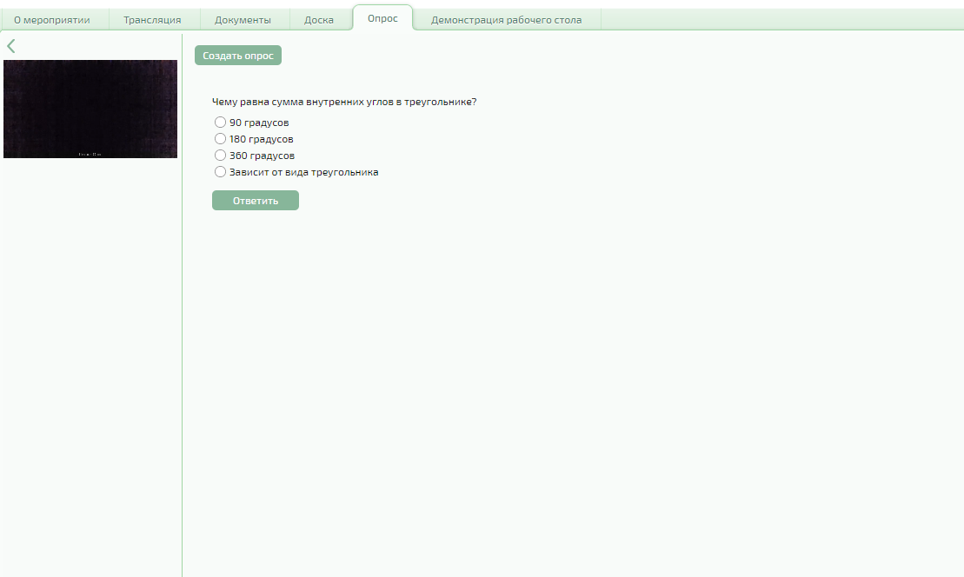
При завершении урока нажмите на кнопку «Выйти» в правом верхнем углу.

